Jueves
14
de julio

Primero de Primaria
Conocimiento del Medio

¿Regresa a su forma original?

Aprendizaje esperado: reconoce que los objetos se mueven y deforman al empujarlos y jalarlos.

Énfasis: reconoce que algunos objetos, se pueden o no deformar debido a la fuerza ejercida y a las características de los materiales con los que están hechos.

¿Qué vamos a aprender?

Recordaras cómo es que algunos objetos, se pueden o no deformar debido a la fuerza que se ejerce en ellos y a las características de los materiales con los que están hechos.

¿Qué hacemos?

Recuerda que hay objetos que debido a los materiales con los que están elaborados, al aplicar fuerza sobre ellos se deforman y no es posible que recuperen su forma, por ejemplo, una lata o una hoja de papel, en cambio, hay objetos que, por estar elaborados con materiales elásticos, solamente se deforman cuando aplicas fuerza sobre ellos y, en cuanto dejas de aplicar fuerza, esos objetos recuperan su forma, por ejemplo, una esponja o un muñeco de peluche.

También hay objetos que puedas deformar solamente con la fuerza de tu cuerpo y hay objetos para los que, se requiere mucha fuerza para deformarlos, por ejemplo, el acero o un tronco de árbol.

Por deformación se entiende el cambio de forma que experimenta un cuerpo al aplicarle una fuerza, toda fuerza aplicada a un cuerpo produce deformaciones, a veces son tan pequeñas que no se aprecian, cuando se aprecian decimos que el cuerpo es deformable.

¿El material con el que cada objeto este hecho es lo que determina si la deformación que tendrá será temporal o irreversible?

Hay materiales tan flexibles que, aunque se les aplique mucha fuerza y se mantengan por mucho tiempo apretados o muy estirados, cuando se sueltan, recuperan nuevamente su forma, tal es el caso de los cordones de Laura.

¿Los cordones de Laura? ¿Cuáles cordones? ¿De qué cordones hablas?

De los cordones de Laura, la niña que no se sabía atar las agujetas de sus zapatos, ¿Quieres escucharlo?

Pues vas a empezar, el cuento se llama, “Un lío de cordones”.

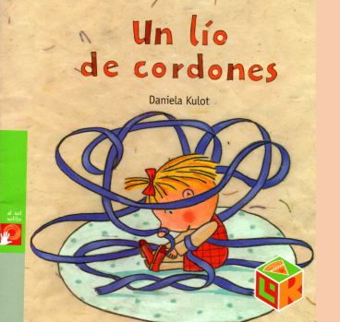

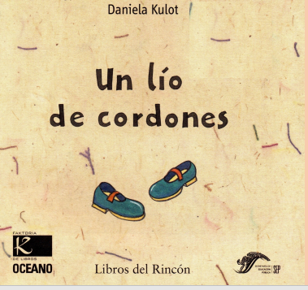
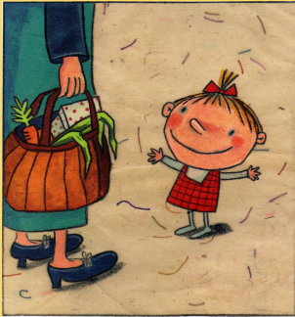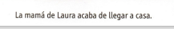

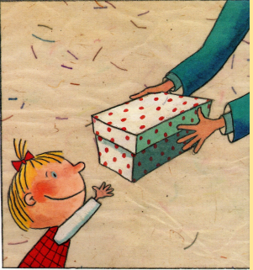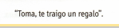

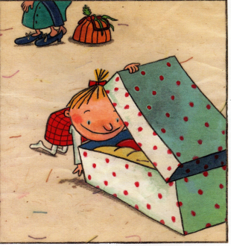

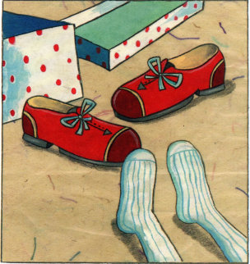

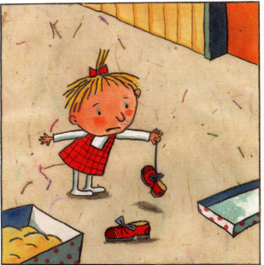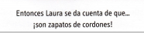

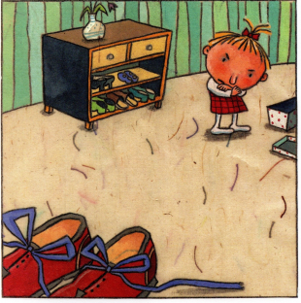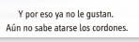

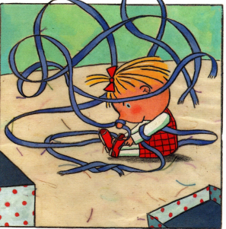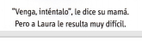

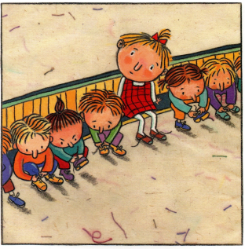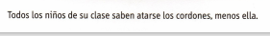

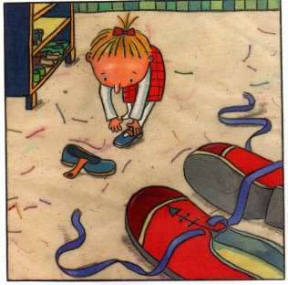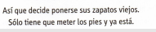

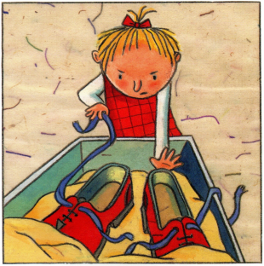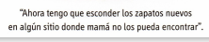

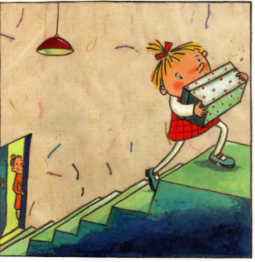

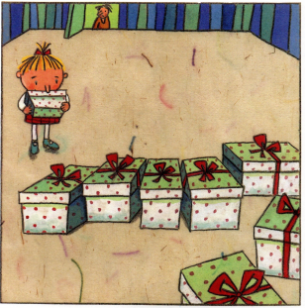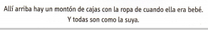

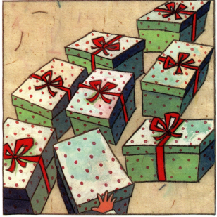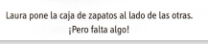

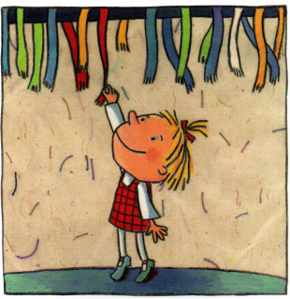

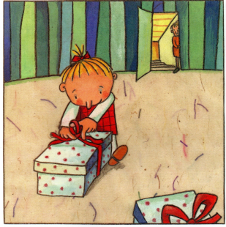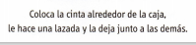

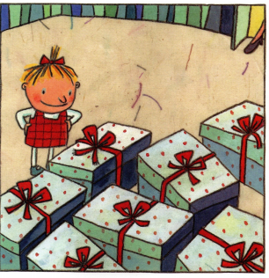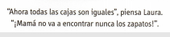

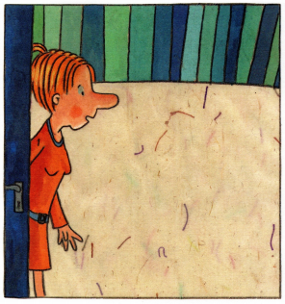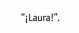

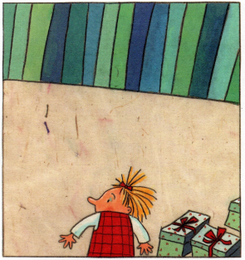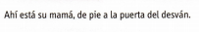

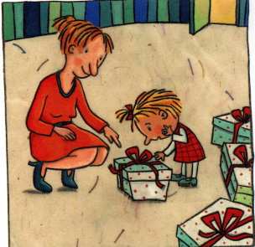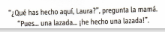

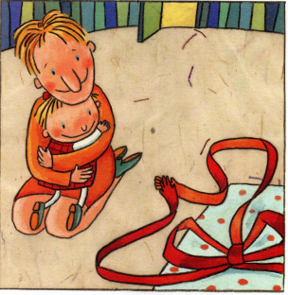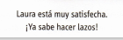

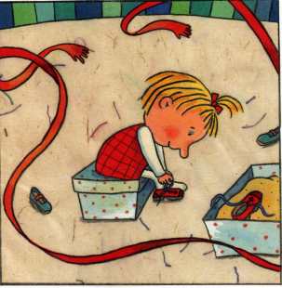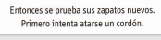

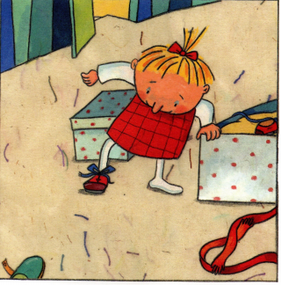

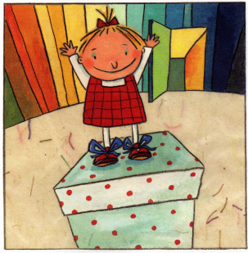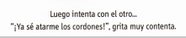

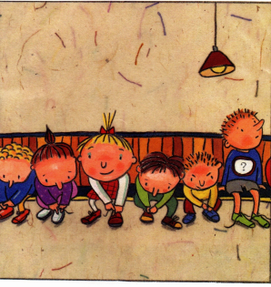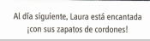

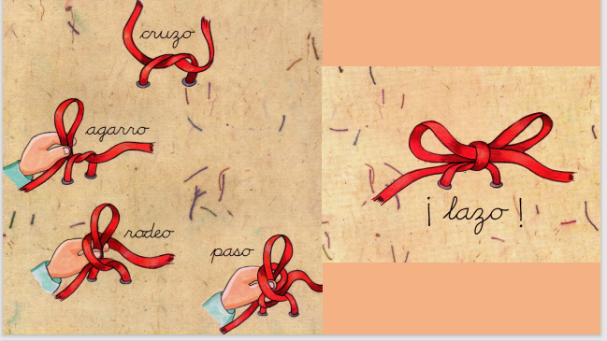

¿Qué bonito cuento! Estoy seguro que te has identificado con Laura porque muchos ya saben atarse los cordones, pero seguro que a algunos les cuesta mucho trabajo todavía.

Lo importante de leer este cuento en esta ocasión es poder pensar si las agujetas de tus tenis o zapatos se deforman o no, y si pueden regresar a su forma inicial.

¿Qué crees? ¿Las agujetas pueden tomar su forma inicial cuando las desatan? ¿Recuerda que están bien amarradas para que no se suelten?

Aunque aprieten muy fuerte las agujetas, cuando las sueltan para quitarse los zapatos o los tenis, las agujetas vuelven a tomar su forma inicial.

Se debe a que los materiales con los que se elaboran son flexibles y aunque las estires, las aprietes, las jales o las hagas bolita, las agujetas siempre volverán a su forma inicial.

Para continuar con esta sesión vas a observar algunas imágenes y vas a describir la acción que se está realizando para deformar esos objetos y dirás si el objeto se deforma permanentemente o es una deformación reversible, es decir, que regresa a su forma inicial.

Observa la primera imagen, la acción que se realiza es patear la pelota, la deformación que se tiene es reversible porque, aunque se patee muy fuerte, la pelota siempre mantiene su forma esférica, por eso puedes seguir jugando muchas veces.

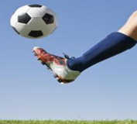

En la segunda imagen, ¿Qué acción se realiza?

Exprimir la naranja para obtener su jugo, la deformación es irreversible porque la naranja ya nunca regresará a su forma inicial, el jugo no puede regresarse a ella y tampoco es posible pegarla para que quede igual que antes de cortarla.

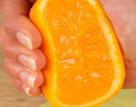

En la tercera imagen, la acción es aplastar y se tuvo una deformación irreversible, ya que la caja de cartón casi quedó destruida y aunque se puede acomodar nuevamente, quedará arrugada y un poco rota siempre.

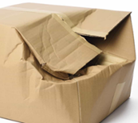

En la cuarta imagen, ¿Qué acción crees que se pueda realizar?

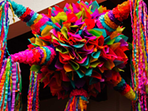

¡Es una piñata! Al golpear el barro con que está hecha la olla de la piñata, se tiene una deformación irreversible, ya que se romperá y no podrá recuperar su forma original nunca más, así que tendrás que comprar una nueva piñata.

Observa la imagen que sigue, al estirar la liga esta experimenta una deformación reversible, esto se logra por sus características elásticas que le permiten recuperar su forma.

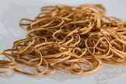

Que interesante ejercicio.

Es muy interesante formular las hipótesis y cuando sea posible comprobar si lo que piensas da una respuesta acertada o no, con la ayuda y la supervisión de un adulto.

Para continuar con este tema, te invito a buscar palabras en una sopa de letras.

¿Recuerdas las acciones que se realizaron con cada uno de los objetos presentados en las imágenes? Porque esas son las palabras que vas a buscar.

Las palabras que vas a buscar son: patear, exprimir, aplastar, golpear y estirar.

Las instrucciones son las siguientes:

- Cada jugador necesita un lápiz o un color para subrayar las palabras encontradas.

- Se necesita una lista de las palabras que se deben encontrar.

- Las palabras están ocultas en líneas (de forma vertical, horizontal o diagonal) y pudiesen leerse en cualquier dirección (de izquierda a derecha, de derecha a izquierda, de arriba a abajo o de abajo a arriba).

- El jugador debe buscar las palabras ocultas.

- Cuando encuentra una palabra, debe marcarla encerrándola en un círculo o marcándola con colores diferentes.

- Las letras no son exclusivas de una palabra; una palabra puede pertenecer a varias palabras.

- GANA el jugador si encuentra todas las palabras ocultas.

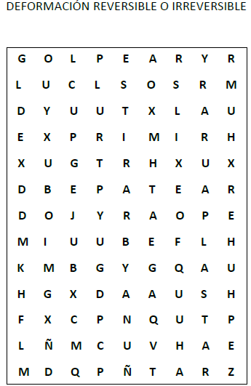

La letra g de la palabra golpear está en la primera fila y primera columna, y la remarca con un plumón de color.

La letra e de estirar se encuentra en la primera fila y quinta columna, la remarca con un plumón de color.

La letra e de exprimir está en la cuarta fila y primera columna, la remarca con un plumón de color.

La letra p de patear se encuentra en la sexta fila y cuarta columna, la remarca con un plumón de color.

La a de aplastar se encuentra en la sexta fila y octava columna, la remarca con un plumín de color.

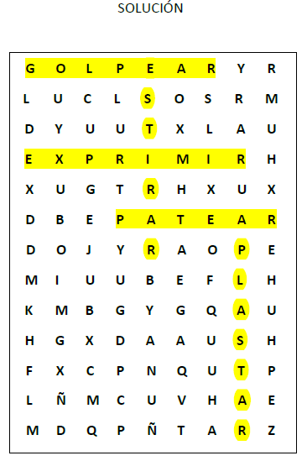

Los materiales de los que están hechas las cosas que te rodean son los que permiten a los objetos mantener su forma original al recibir una fuerza o que pierda su forma original de manera permanente.

En esta sesión aprendiste que la deformación es el cambio en el tamaño o forma de un objeto debido a la fuerza que apliques sobre esos objetos.

Las deformaciones de un objeto pueden ser reversibles o irreversibles. La deformación en objetos con características elásticas es siempre reversible, mientras que la deformación en objetos sin características plástica o elásticas es irreversible.

El reto de hoy:

Con la ayuda de papá, mamá o cualquier otro integrante de la familia, reúnan en una caja o en la mesa de trabajo, la mayor cantidad de objetos (que sean de preferencia de reúso) después hacer una lista de los objetos recolectados, con ayuda de un adulto apliquen fuerza a cada uno de los objetos recolectados y anota en la lista elaborada cual tienen una deformación irreversible y cual tienen una deformación reversible.

Si te es posible consulta otros libros y comenta el tema de hoy con tu familia.

¡Buen trabajo!

Gracias por tu esfuerzo.
Para saber más:
Lecturas

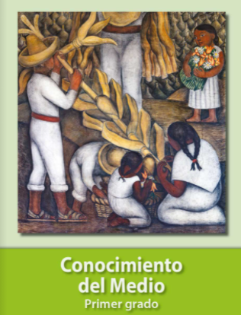
https://libros.conaliteg.gob.mx/20/P1COA.htm

